Цементограмма по скв. № baseline |  |  | Лист 1
Кондуктор (диаметр – 245 мм) | Интервал исследования: 10.0 - 150.0 м
Заказчик: | Дата исследования: 19 Oct 2026
 | Масштаб 1:500
Метод виброакустической цементометрии (ВАЦ) НПЦ "ГГХМ", ТГРУ, ПАО "Татнефть"
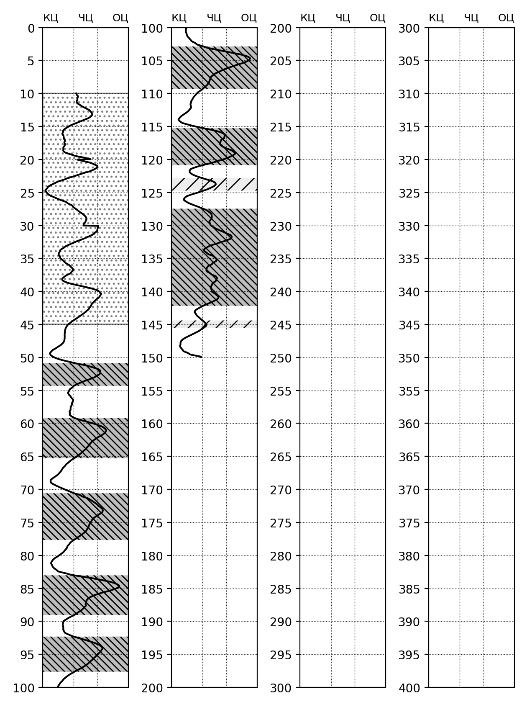
Коэффициент затухания К_{зат} = 0.3 |  | Рабочая частота F = 5 кГц
Начальник НПЦ ГГХМ |  | М.Г. Чернышова
Интерпретатор
Определение качества цементирования элементов конструкции скважин методом виброакустической цементометрии (ВАЦ)
ТГРУ ПАО «Татнефть»

Заключение
по скв. № baseline

Заказчик:

По состоянию заколонного цемента кондуктора скв baseline (диаметр 245 мм, интервал исследования: 10.0 – 150.0 м) методом ВАЦ установлены интервалы дефектного цемента, которые показаны на цементограмме и в таблице:

Интервалы глубин дефектного цемента кондуктора
верхняя граница интервала (м) | нижняя граница интервала (м) | мощность интервала (м) | Категория дефекта
10.0 | 45.0 | 35.0 | неопределённый цемент
50.9 | 54.3 | 3.4 | отсутствует цемент
59.1 | 65.3 | 6.2 | отсутствует цемент
70.6 | 77.7 | 7.1 | отсутствует цемент
83.0 | 89.0 | 6.0 | отсутствует цемент
92.3 | 97.6 | 5.3 | отсутствует цемент
102.9 | 109.3 | 6.4 | отсутствует цемент
115.3 | 120.9 | 5.6 | отсутствует цемент
122.9 | 124.7 | 1.8 | частичный цемент
127.5 | 142.2 | 14.7 | отсутствует цемент
144.4 | 145.6 | 1.2 | частичный цемент

Интерпретатор

